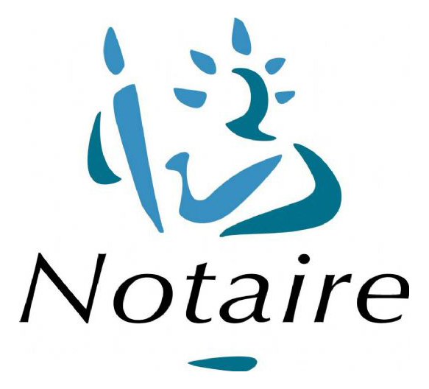

LISTE INDICATIVE DES PIECES ET INFORMATIONS A TRANSMETTRE POUR UN CONTRAT DE MARIAGE

Pour préparer au mieux votre contrat, je vous remercie de me transmettre les pièces suivantes

Concernant chacun des futurs époux:

- Extrait d'acte de naissance de moins de 3 mois.

- Copie recto/verso de la pièce d'identité.

- Questionnaire d'état-civil dûment complété.

- Copie de la publication des bans.

Si l'un des futurs époux est étranger :

- Traduction en français de son extrait d'acte de naissance par un traducteur assermenté.

- Le cas échéant : Certificat de coutume ou de célibat et sa traduction (à demander au Consulat).

- Votre Relevé d'Identité Bancaire signé (pour la restitution du trop-perçu éventuel à la clôture du dossier).

- Le cas échéant, justificatif du placement sous un régime de protection (tutelle, curatelle...).

A quel moment faut-il transmettre les documents à l’Etude :

Il est conseillé de nous contacter idéalement deux mois avant la date du mariage afin de pouvoir répondre à toutes vos interrogations et préparer votre contrat de mariage.
Par ailleurs, les mairies demandent souvent un dossier complet au moins un mois avant la date de célébration du mariage, pensez à anticiper.

Après réception des pièces, un projet de contrat de mariage vous sera adressé, assorti du montant précis des frais d'acte (entre 370 et 400 Euros).

Pour contacter votre notaire :
Ana Brissos
18 Rue de l’Abreuvoir – 92380 GARCHES
Tel : 01.84.78.46.25
Fax : 01.84.78.46.29
Etude.brissos@paris.notaires.fr

